Министерство науки и высшего образования Российской Федерации

Федеральное государственное бюджетное образовательное учреждение

высшего образования

«Вятский государственный университет»

Колледж ВятГУ

**ОТЧЕТ**

**ПО лабораторной работе №6**

**«Реализация элементарных структур данных на основе статической памяти»**

**ПО ДИСЦИПЛИНЕ**

**«УП 05.02 Разработка кода информационных систем»**

Выполнил: студент учебной группы

ИСПк-101-51-00

Дуркин Арсений Валерьевич

Преподаватель:

Сергеева Елизавета Григорьевна

Киров

2023

**Цель работы:** изучение принципов работы с базовыми структурами данных, получение навыков организации case-меню.

**Скриншот задания**

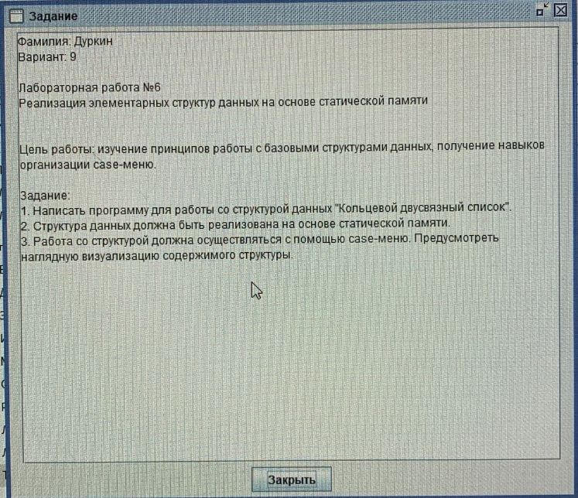

Рисунок 1 – скриншот задания

**Формулировка заданий**

1. Написать программу для работы со структурой данных “Кольцевой двусвязный список”.
2. Структура данных должна быть реализована на основе статической памяти.
3. Работа со структурой должна осуществляться с помощью case-меню. Предусмотреть наглядную визуализацию содержимого структуры.

**Описание кода**

Программа реализована на основе двусвязного списка, структура сделана на основе статической памяти. Так же, использовано case-меню для использования программы и предусмотрена визуализация содержимого структуры.

**Код программы**

c = ['first', 'second', 'third']

cur_el = 0

comm = "+"

def show():

print("Текущий элемент: ", c[cur_el])

print("Для перехода к следующему элементу нажмите '+'")

print("Для перехода к предыдущему элементу нажмите '-'")

print("Для добавления нового элемента после текущего введите необходимое значение и нажмите Enter")

print("Для удаления текущего елемента введите DEL и нажмите Enter")

print("Для вывода всех элементов введите LIST и нажмите Enter")

print("Для выхода оставитье строку пустой и нажмите Enter")

new_comm()

def new_comm():

global comm

comm = input()

menu()

def menu():

global cur_el

global c

match comm:

case "+":

if len(c) > cur_el+1:

cur_el += 1

else:

cur_el = 0

show()

case "-":

if cur_el == 0:

cur_el = len(c) -1

else:

cur_el -= 1

show()

case "":

exit

case "DEL":

print("Элемент ", c.pop(cur_el), " уничтожен")

show()

case "LIST":

print(c)

show()

case _:

c.insert(cur_el+1, comm)

print("Элемент ", comm, " добавлен")

new_comm()

show()

**Результат выполнения программы**

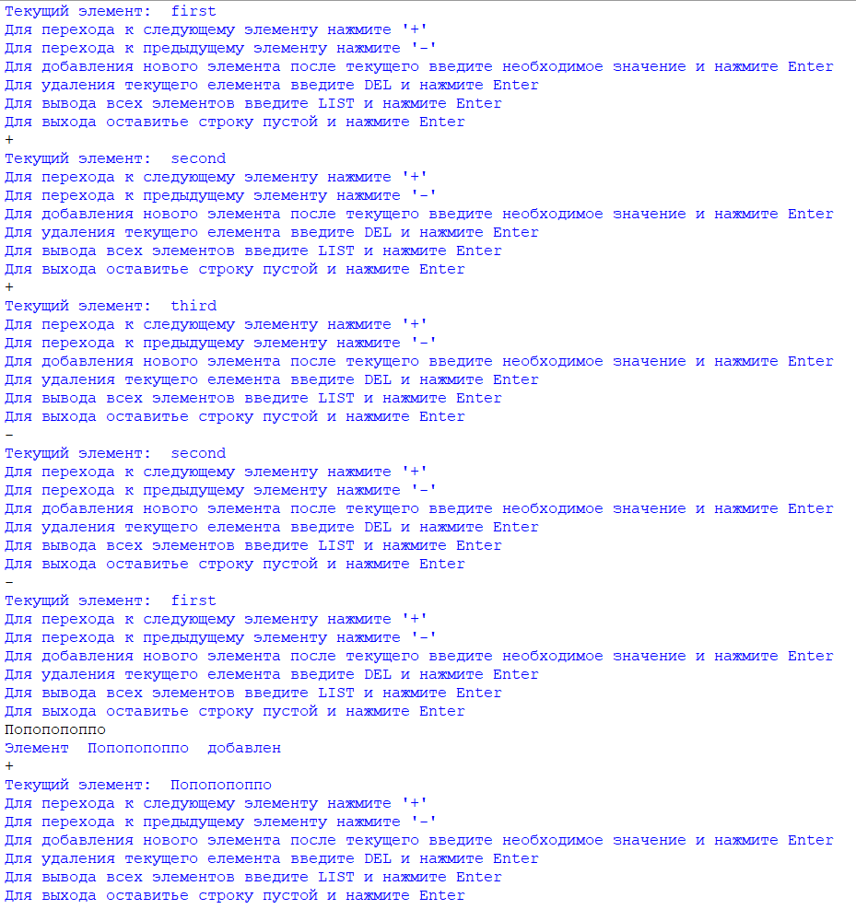

Рисунок 2 – Результат выполнения задания

**Вывод**

В результаты выполнения домашней контрольной работы №6, были созданы:

Код программы с помощью кольцевого двусвязного списка, результат выполнения программы, case-меню и статическая память. Реализация case-меню облегчает пользования программой потребителем. С помощью case-меню в программе можно: переходить на следующий элемент, переходить на элемент назад, добавление элемента, удаление любого элемента, вывод всех элементов на экран и выход из программы. При работе с домашней контрольной работой, были трудности, которые были преодолены. Работа была выполнена в полном объёме.